Sure og basiske opløsninger
Formål
Der udleveres 5 opløsninger med CH₃COONa, Na₂CO₃, NaHSO₄, NH₄Cl og CH₃COOH. Alle opløsningerne har den samme koncentration. Men de er ikke navngivet, de har kun et tal, 1 til 5. Ud fra opløsningernes surhed, skal de 5 forskellige forbindelser identificeres.

Apparatur
Reagensglas
Universalindikatorpapir

Kemikalier
0,1 M CH₃COONa
0,1 M Na₂CO₃
0,1 M NaHSO₄
0,1 M NH₄Cl
0,1 M CH₃COOH

Forsøgsbeskrivelse
Med universalindikatorpapiret måles pH i de 5 forskellige opløsninger:
Opløsning nummer | 1 | 2 | 3 | 4 | 5
pH-værdi

Udfyld derefter skemaet. Brug tabellen nederst i dokumentet
Forbindelse | Ioner i opløsningen | Syre eller base
CH₃COONa
Na₂CO₃
NaHSO₄
NH₄Cl
CH₃COOH

Brug tabellen til at gætte, hvor på pH-skalaen her, de forskellige forbindelser skal placeres. Tabellen står for neden.
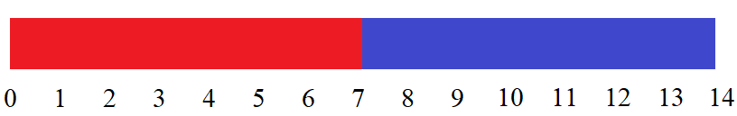

Resultater
- Begrund dine svar ud fra, hvor stærke syrer eller baser, de enkelte ioner er. Positive ioner kan være sure og negative ioner kan være basiske.
- Opskriv reaktionen for de fem sure eller basiske ioners reaktion med vand.
- Find selv på et basisk og et surt salt ud fra tabellen og opskriv formlen og navnet for dem begge.
